Indicação Nº 272/2025

INDICAMOS a Senhora Prefeita Municipal que, junto ao departamento competente REALIZAR a implantação de lombadas (de acordo com estudos técnicos) urgente na Rua Francisco Balbino da Silva, no Bairro Colibri, conforme os registros em anexo.

Sala das Sessões “Plenário Vereador Orlando Silva”, 04 de dezembro de 2025.

PROF. JEDIEL
Vereador

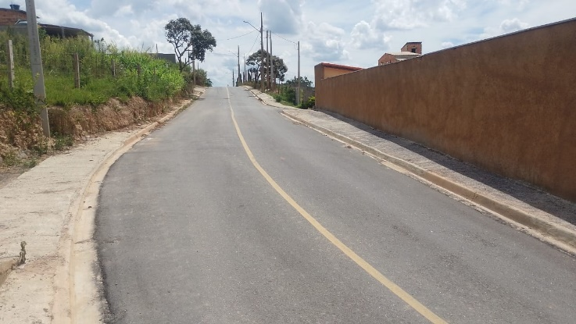
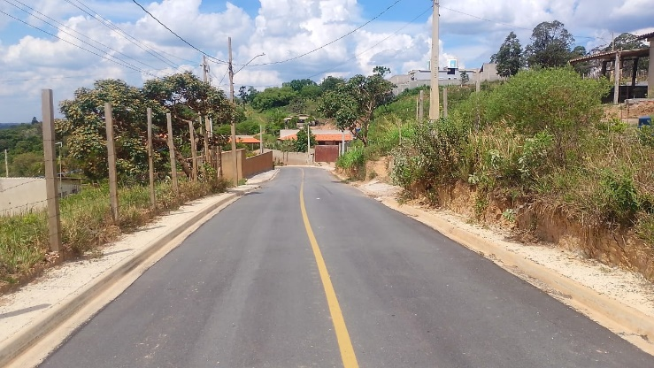

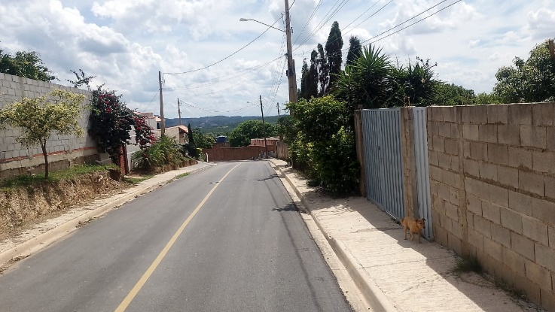

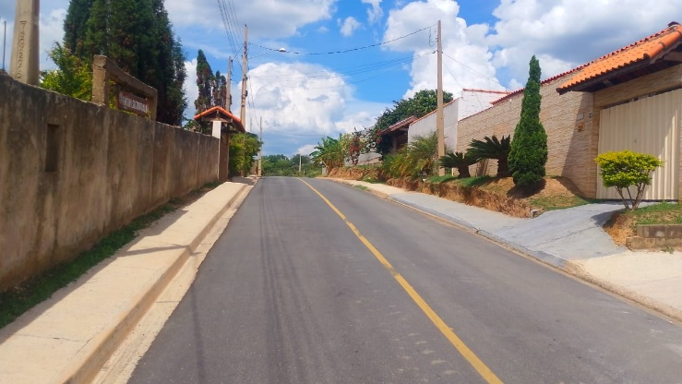

JUSTIFICATIVA: A presente indicação tem por finalidade solicitar, com urgência, a implantação de lombadas na Rua Francisco Balbino da Silva, no Bairro Colibri, conforme demonstram os registros em anexo. A via mencionada possui intenso fluxo de veículos, muitos deles transitando em velocidade superior à permitida, o que coloca em risco a integridade física dos moradores e pedestres que utilizam diariamente o local. Trata-se de uma rua essencialmente residencial, onde há grande circulação de crianças, idosos e famílias que necessitam de condições seguras para transitar, seja a pé, de bicicleta ou de motocicleta. Os relatos de alta velocidade e situações recorrentes de quase acidentes reforçam a urgência na adoção de medidas de redução de velocidade. A implantação de lombadas, conforme apontarem os estudos técnicos, é medida necessária para promover maior segurança viária, disciplinar o tráfego e prevenir acidentes, garantindo tranquilidade aos moradores e melhores condições de mobilidade urbana.

